GA12_1

Datum: ……………………….….…………..…………….. Name: …………………….…

Geometrie: Mit einer Karte umgehen

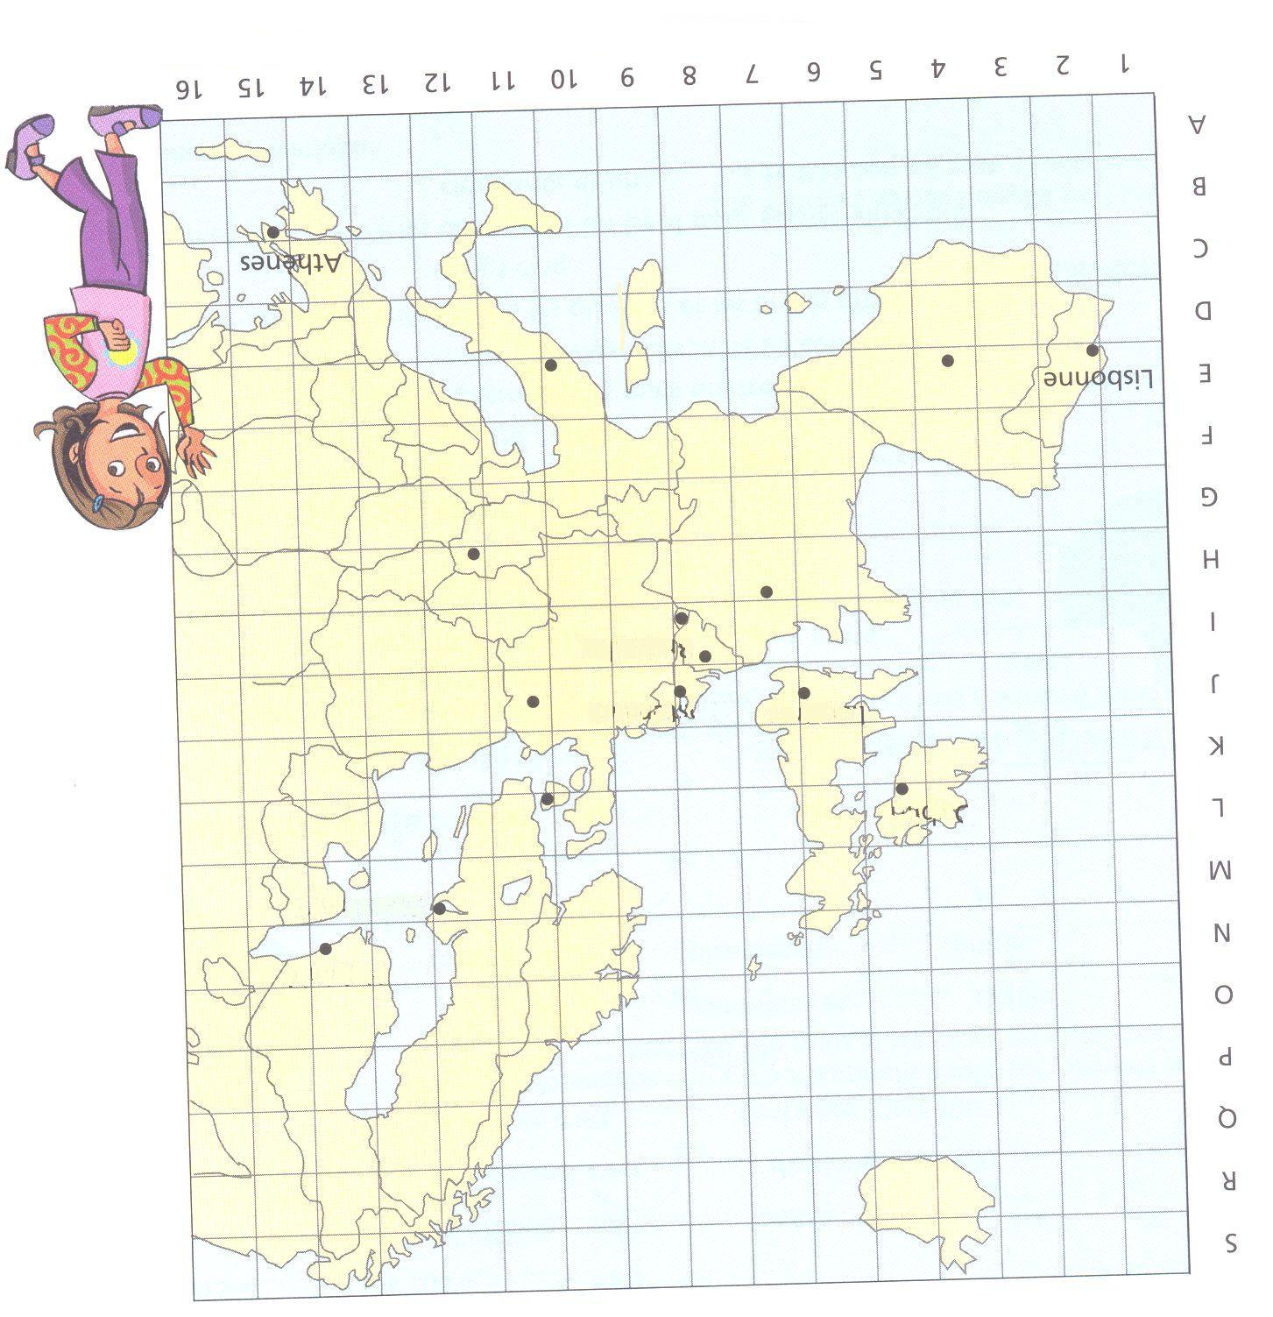
Lissabon
London
Amsterdam
Brüssel
Athen
Dublin
Helsinki
Stockholm
Rom
Berlin
Prag
Paris
Luxemburg
Kopenhagen
Madrid

1. Finde die gesuchte Stadt:
a) Ich bin in Paris und gehe 5 Kästchen nach rechts. Wo bin ich?
.............................................................................................................................................................................................
b) Ich bin in Prag und gehe 7 Kästchen nach links und 4 Kästchen nach oben. Wo bin ich?
.............................................................................................................................................................................................
c) Ich bin in Kopenhagen und gehe 7 Kästchen nach unten und 7 Kästchen nach links. Wo bin ich?
.............................................................................................................................................................................................
d) Ich bin in Amsterdam und gehe 5 Kästchen nach unten und 2 Kästchen nach rechts. Wo bin ich?
.............................................................................................................................................................................................

2. Finde den besten Weg:
a) Ich bin in Rom und will nach Athen fahren?
.............................................................................................................................................................................................
b) Ich bin in Luxembourg und will nach Madrid fahren?
.............................................................................................................................................................................................
c) Ich bin in London und will nach Rom fahren? Ich fahre aber durch Paris.
.............................................................................................................................................................................................
d) Ich bin in Stockholm und will nach Paris fahren? Ich fahre aber durch Berlin und Luxemburg.
.............................................................................................................................................................................................
.............................................................................................................................................................................................

